Rotacionando uma Imagem
Transformações Afim
Diogo do Nascimento Paza¹
¹Universidade Estadual de Maringa(UEM)
Processamento Digital de Imagens
Professor: Franklin César Flores
diogopazacvel@gmail.com

Transformações Afim
Em latin affinis significa "conectado com" ou que possui conexão. Uma das transformações em geometria que também é utilizada em processamento digital de imagem se chama affine.
Rotação é um tipo de transformação affine.

Sistema YCbCr
O modelo YCbCr é largamente utilizado em vídeos digitais. A informação de luminância é representada por Y. A informação de cor é representada por Cb e Cr.
Y: componente de iluminação
Cb: componente de diferença-azul
Cr: componente de diferença-vermelho
YCbCr é usado para separar um sinal de luma ( Y )que pode ser armazenado com alta resolução ou transmitido em alta largura de banda, e dois componentes de crominância ( Cb e Cr )que podem ser reduzidos, subamostrados, compactados.
O Chroma Subsampling é um exemplo, onde se diminui a resolução de cor em comparação com o “preto e branco”, já que os humanos são mais sensíveis à informação de luminância, para isto o o exemplo prático no final do artigo faz a conversão de uma imagem no sistema de cor RGB para o sistema YCbCr.

Constituição do Chroma Subsampling

Exemplo:
4:4:4 4= o primeiro 4 refere-se a 4 informações de luminância para 4 do vermelho( chamado de Cr ) e o último 4 da crominância do azul( chamado de Cb )
No esquema 4:4:4 não há nenhuma degradação do esquema de cores no Chroma Subsampling.
O principal objetivo do Chroma Subsampling é diminuir a quantidade de informações a serem transmitidas e também informações a serem armazendas, resultando em arquivos menores.
Exemplo de compressões que usam Chroma Subsampling são as compressões JPG e a compressão H264.

OpenCV
OpenCV é a principal biblioteca de código aberto para a visão computacional, processamento de imagem e aprendizagem de máquina, e agora apresenta a aceleração de GPU para operação em tempo real.
OpenCV foi desenvolvida pela Intel e possui mais de 500 funções.

Aplicação prática
Demonstração de aplicação usando Python 3.6.5.
A figura 1 abaixo, mostra um arquivo de imagem gerado que usa o esquema 4:1:1 do Chroma Subsamplig no canal Cr. Gerando grande perca de qualidade na imagem de saída em comparação com a imagem de entrada.
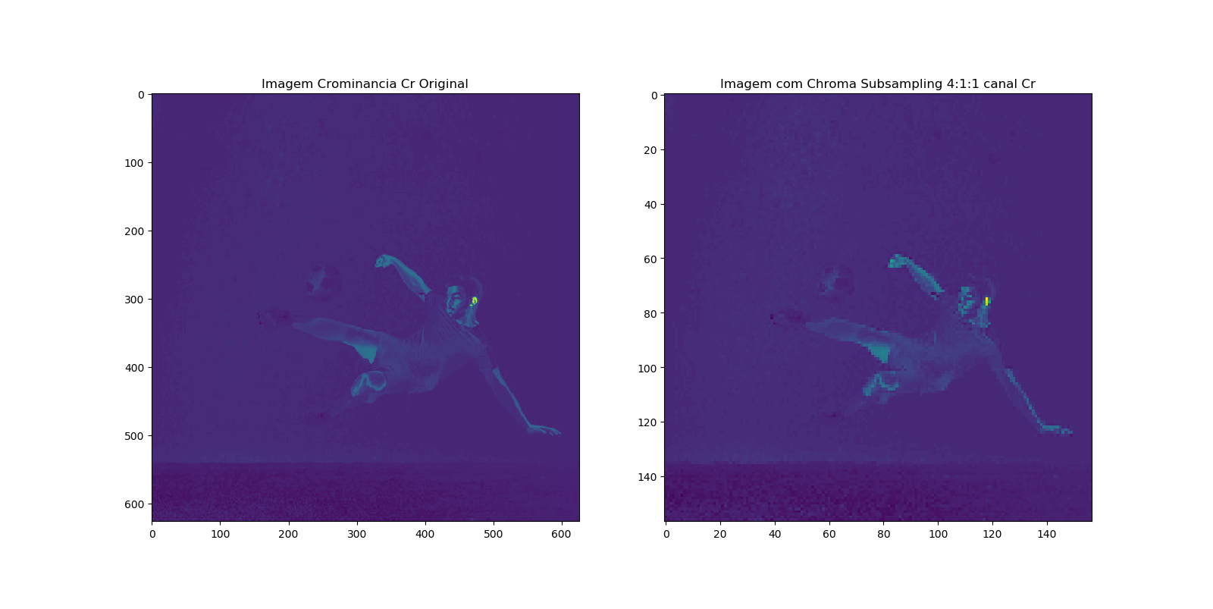
Figura 1
A figura 2 abaixo, mostra um arquivo de imagem gerado que usa o esquema 4:2:2 do Chroma Subsamplig no canal Cr. Onde a perda de qualidade já não é tão perceptível. 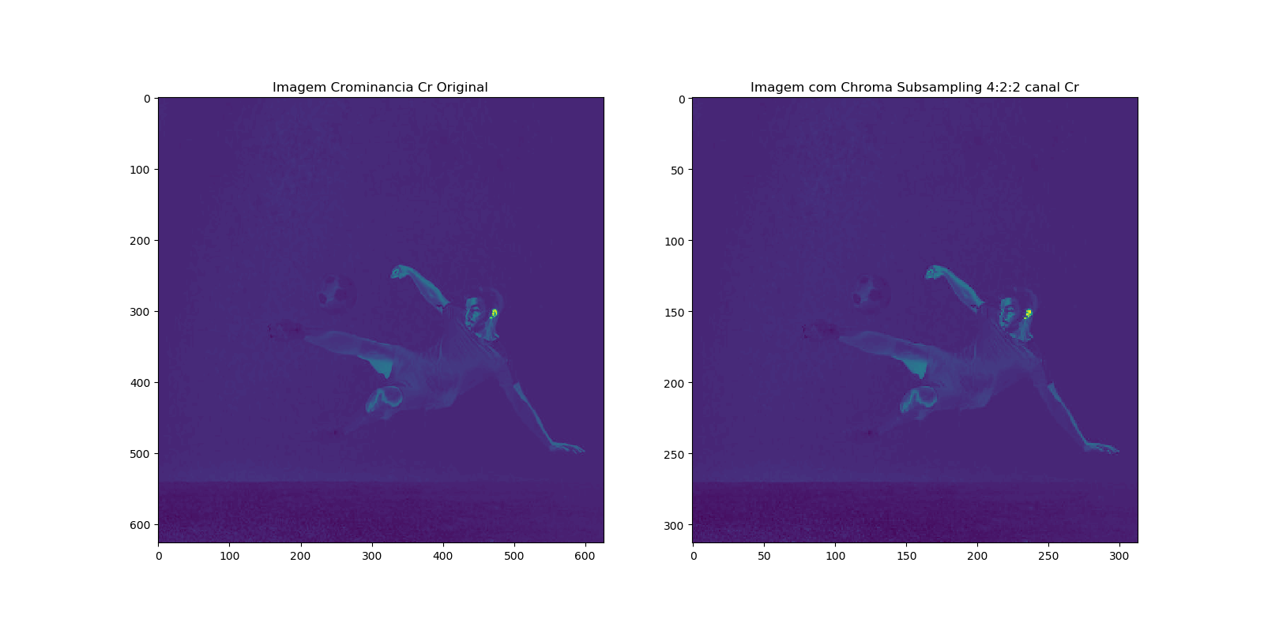
Figura 2

A figura 3 abaixo, mostra um arquivo de imagem gerado que usa o esquema 4:1:1 do Chroma Subsamplig no canal Cb. Gerando grande perca de qualidade na imagem de saída em comparação com a imagem de entrada.
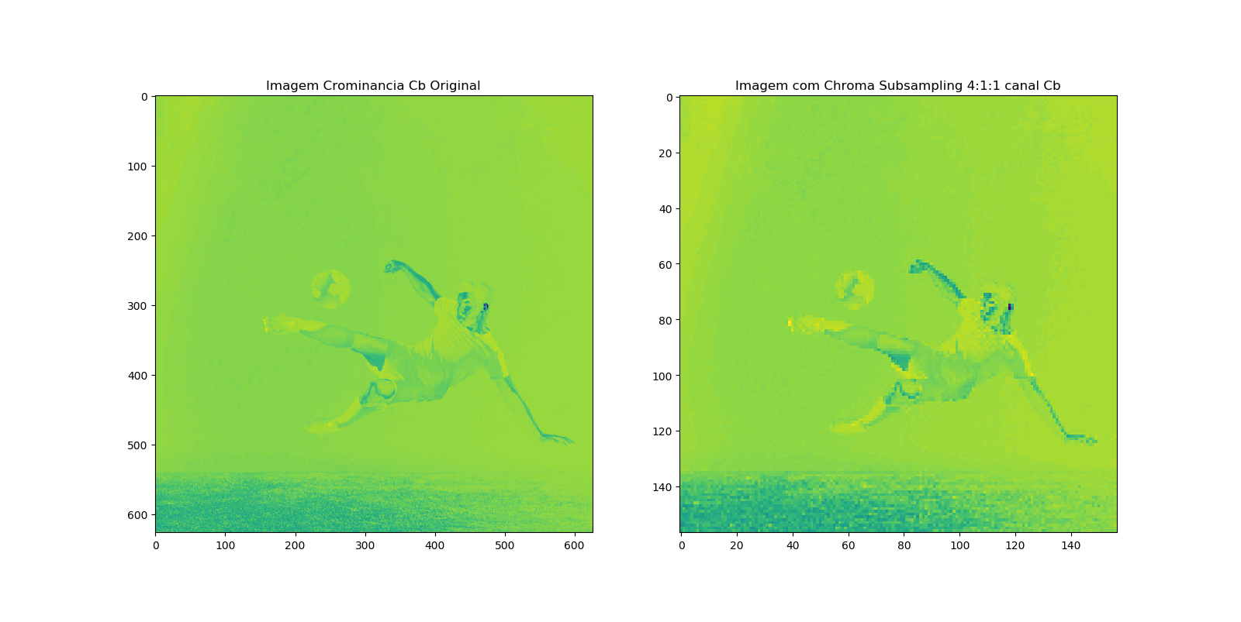
Figura 3

Código comentado

#importando bibliotecas
import cv2
import numpy as np
from matplotlib import pyplot as plt

#le a imagem do disco e cria o vetor
img = cv2.imread("jogador.jpg")

#converte em YCrCb
imgYCbCr=cv2.cvtColor( img, cv2.COLOR_BGR2YCR_CB)

#valor a dividir a crominância
v=2
h=2
#separa as crominâncias
cr= imgYCbCr[:,:,1]
cb= imgYCbCr[:,:,2]

cr_chroma=cr[::v,::h]
cb_chroma=cb[::v,::h]

#reconstroi a imagem
#Função nrepeat( imagem, vezes, eixo )
#Reproduzindo imagem com crominancia cr e cb valor igual a 2
m=2
img_aumentada_cr = np.repeat( cr_chroma, m, axis=0)
img_aumentada_cr = np.repeat(img_aumentada_cr, m, axis=1)

img_aumentada_cb = np.repeat( cb_chroma, m, axis=0)
img_aumentada_cb = np.repeat( img_aumentada_cb, m, axis=1)

pyplot python
imagemFinal = np.zeros( (img_aumentada_cr.shape[0],img_aumentada_cr.shape[1],3), np.uint8)
imagemFinal[:,:,0]= imgYCbCr[:,:,0]
imagemFinal[:,:,1]= img_aumentada_cr
imagemFinal[:,:,2]= img_aumentada_cb

imagem_final_rgb = cv2.cvtColor( imagemFinal, cv2.COLOR_YCrCb2RGB)

plt.subplot(121)
plt.imshow(imgYCbCr[:,:,1])
plt.title("Imagem Crominancia Cr Original")
plt.subplot(122)
plt.imshow(cr_chroma)
plt.title("Imagem com Chroma Subsampling 4:2:2 canal Cr")
plt.show()

cv2.waitKey(0)
cv2.destroyAllWindows()

